114年8月5日餐點照片
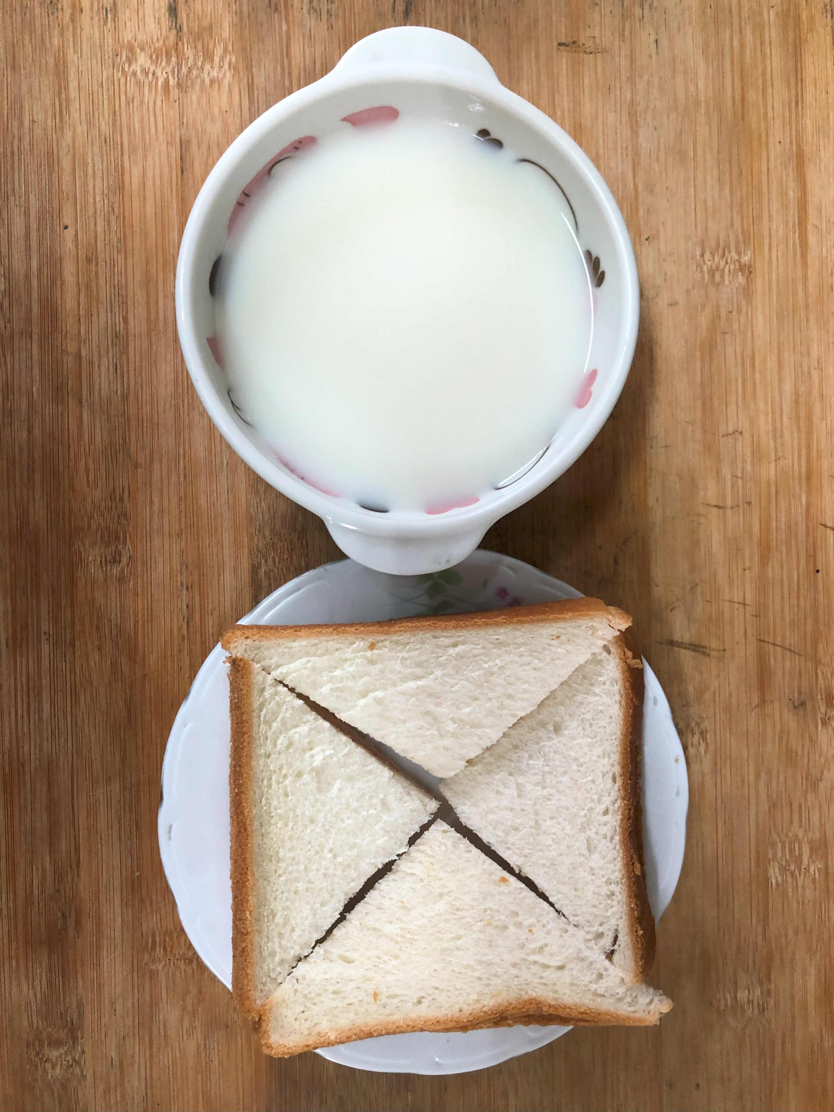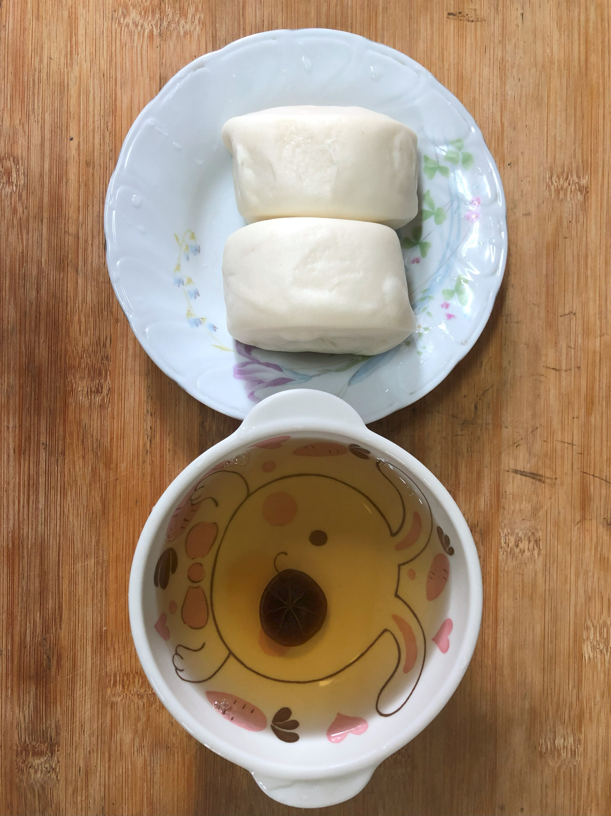
早餐(奶香吐司、牛奶) 下午點心(牛奶饅頭、檸檬茶)
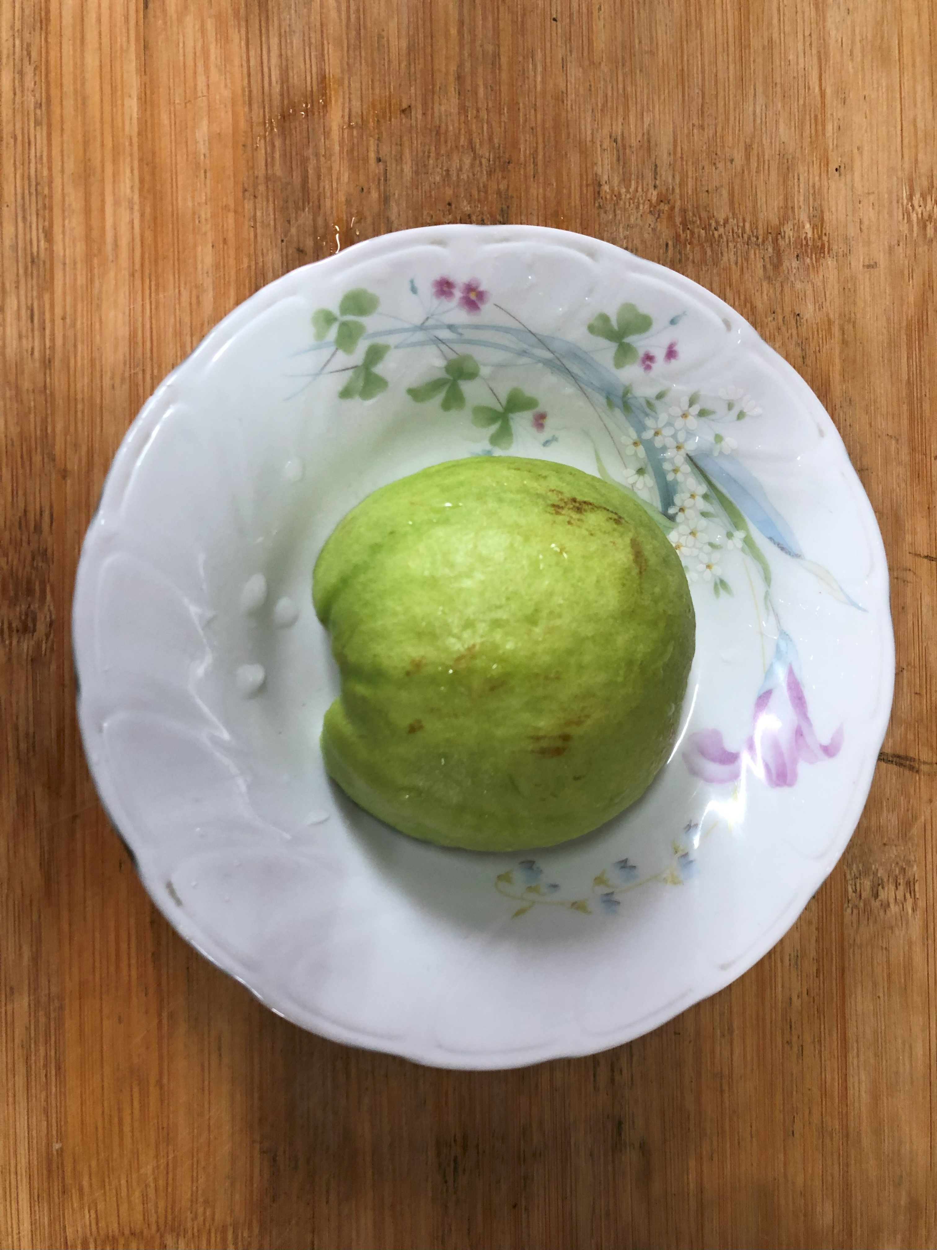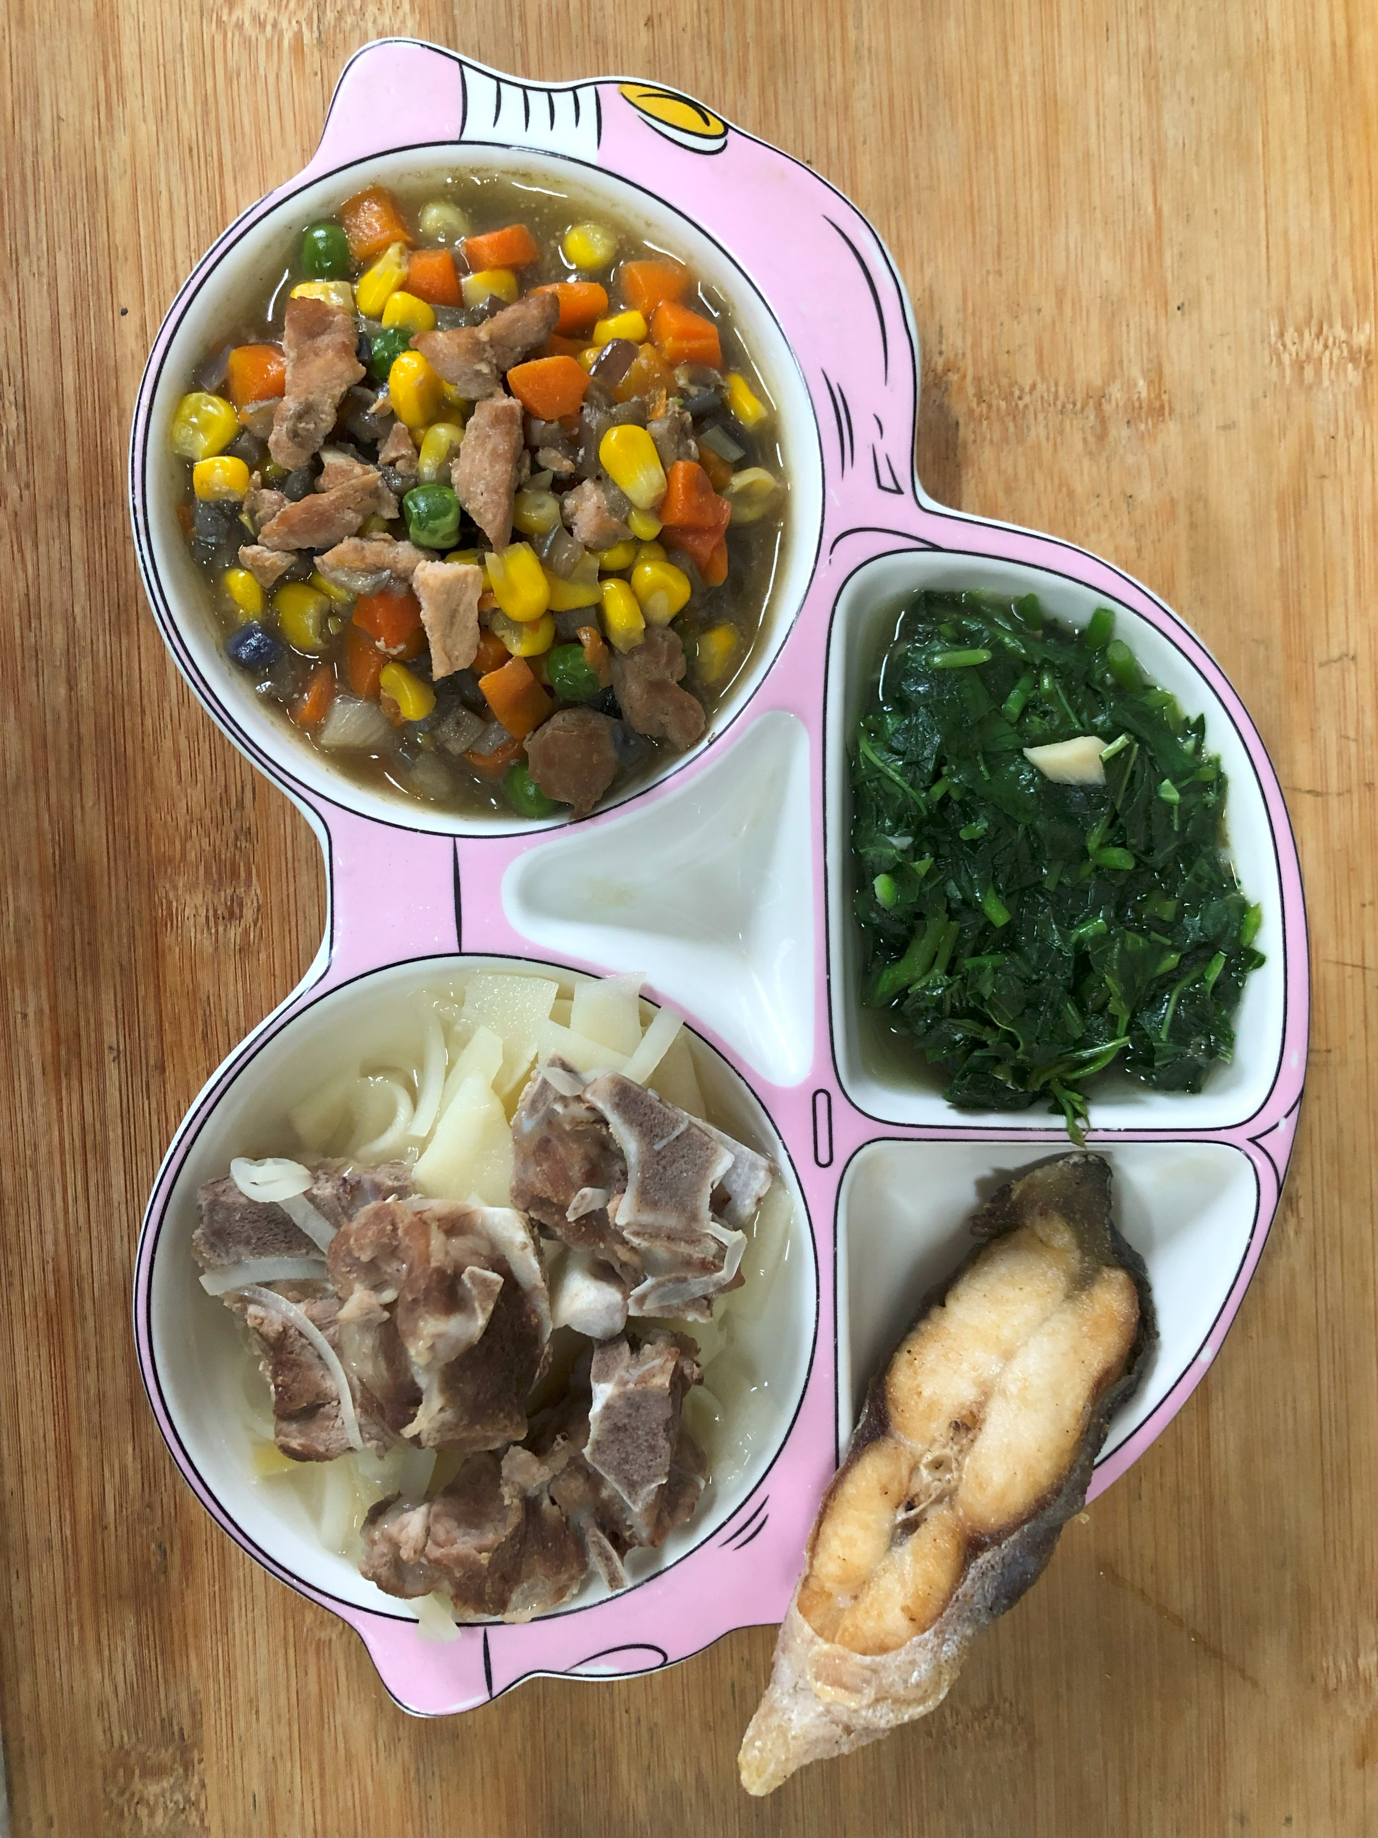
午餐(香煎魚排、繽紛炒雙肉絲、炒青菜、排骨竹筍湯、水果)

